Kod och Resultat

**Part 2:**

**A SELECT using an inequality**

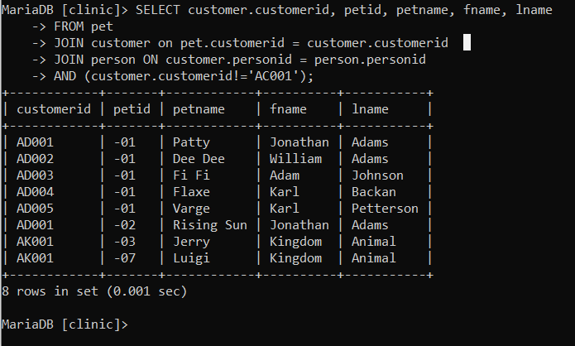

Tar fram alla pets som inte tillhör AC001.

**A SELECT using LIKE on a text field**

Tar fram alla personen vars zip börjar på 8.

**A SELECT on a DATE column**

Tar fram dob på alla pets.

**A query using GROUP BY**

Summerar alla medicationssom användes på appointmentid = 01 ( fido).

**A query using HAVING**

Summerar alla medicationssom användes på appointmentid = 01 ( fido).

**A query using ORDER BY**

Tar fram alla djur som tillhör rasen DOG och sorterar via namn.

**A query using a subquery**

Tar fram alla personid, fname och lname på alla personer som antingen är customer och har phonenr som börjar på 206 eller employees som har homephone som börjar på 206.

**A query using a correlated subquery**

Tar fram allt från personer som inte är en employee.

**A query involving COUNT(*)**

Räknar alla employees som har MS. som education.

**A query involving another aggregate function**

Summerar alla medicationssom användes på appointmentid = 01 ( fido).

**A selective DELETE**

Tar bort djurtypen DUCK. Funkar endast eftersom det inte finns något djur associerat med DUCK. Om jag försöker ta bort vilken annan typ får man error. Då skulle databasen referera till något som inte existerar.

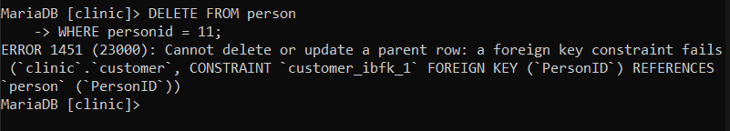

**

Byter namn på personen med personid 15.

Bild på Instruktionerna *Hospital Employees.*

